VY_32_INOVACE_09_AJ6
Téma: Comparatives & Superlatives
Základní škola Kolín V., Mnichovická 62
Mgr. Aleš Polívka
24.12.2011 6. třída

TALL / SMALL
FATHER
MOTHER
The mother is the child.
The child is the father.
The father is .
The child is .
CHILD
FAST / SLOW
FORMULA

The family car is the van.
The van is the formula.
FAMILY CAR
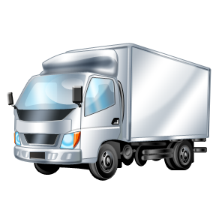
The formula is .
VAN
The van is .
YOUNG / OLD
MARY
Bob is Jane.
Jane is Mary.
BOB
Mary is .
Jane is .
JANE

Anotace:
Pracovní list slouží k procvičení stupňování přídavných jmen.
Žáci do pracovních listů popisují obrázky, na kterých porovnávají podstatná jména předepsanými přídavnými jmény.
Citace:
Obrázky použité z galerie Office <http://office.microsoft.com>

